附件1

厦门大学研究生导师招生资格确认系统操作指南
一、系统简介
1.1 目的
我校研究生导师规模日趋扩大，为了更规范、更高效地做好我校研究生导师招生资格确认工作，对我校的招生资格确认工作进行电子化，即在我校原有的研究生信息化管理系统中添加“招生资格确认”业务功能模块。
1.2 功能概述
“招生资格确认”模块主要包含“科研成果参数设置”、“初次申请新博导汇总”、“新博导科研汇总表”、“ 现任博导汇总”、“ “现任博导科研汇总表”、“学术型硕导汇总”、“专业学位硕导汇总” 、“新博导提交查询”、“现任博导提交查询”、“学术型硕导提交查询”和“专硕导师提交查询”等业务功能。
二、操作说明
2.1科研成果参数设置
点击系统左侧导航窗口“招生资格确认”菜单项的“科研成果参数设置”操作按钮，如图1所示，在此页面设置科研成果统计时间范围，并勾选需统计的科研成果大类（含论文、著作、项目、科研成果奖、教学成果奖、发明专利和软件著作权和咨询报告等）。
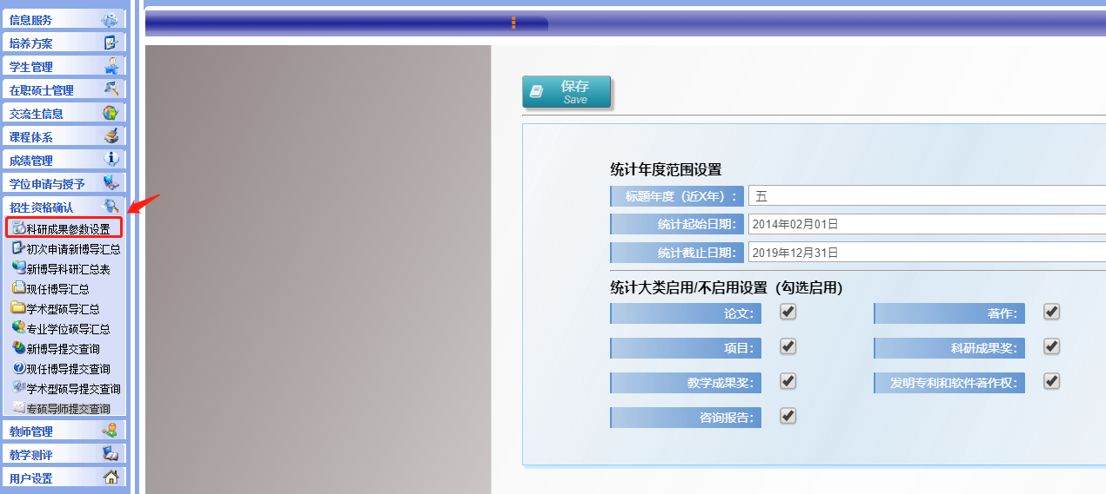
图 1
2.2初次申请新博导汇总
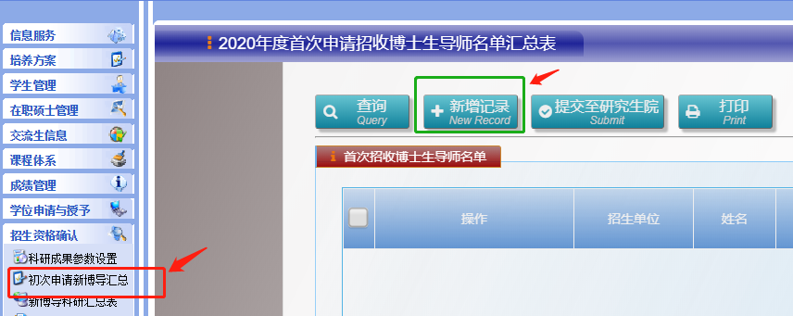
点击系统左侧导航窗口“招生资格确认”菜单项的“初次申请新博导汇总”操作按钮（如图2），可编辑首次申请招收博士生导师名单汇总表页面。

图 2
点击“新增记录”按钮，逐条添加首次申请招收博士生导师信息（如图3）：选填招生单位后，选择导师基本信息（点击标识为A处），输入导师姓名或教工号进行模糊查询（红色框B处），选中相应导师，人事信息相关字段将自动显示；专业、分委员会人数、与会人数、通过票数、思政及师德师风、科研成果达标情况及科研项目达标情况等字段为必填项，需逐项填写；编辑完成后保存即可。
图 3
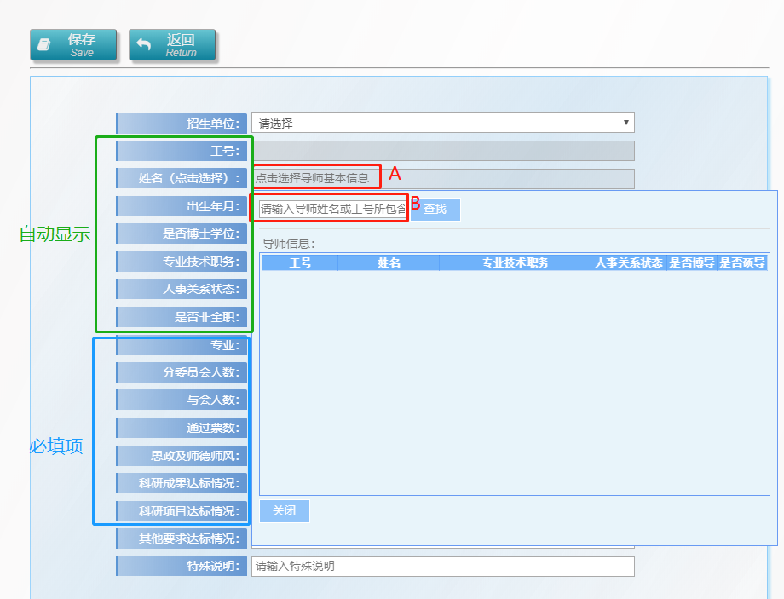
保存后的首次申请招收博士生导师名单，可随时进行增加、删除、修改、查询、打印等操作。名单经学位评定分委员会审议后，点击“提交至研究生院”即可，如图4所示：
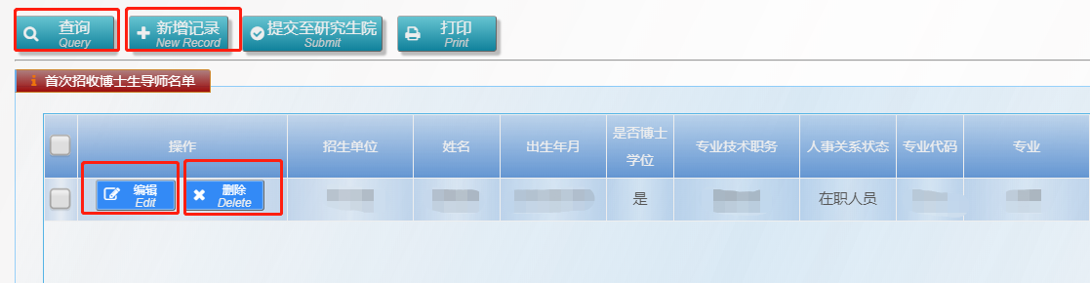
图 4
2.3科研成果汇总表
点击 “招生资格确认”按钮，系统左侧导航窗口将显示 “新博导科研汇总表”和“现任博导科研汇总表”菜单项（如图5所示），点击其中任一菜单项，进入相应科研成果统计页面，点击“统计”按钮，生成科研成果汇总表。
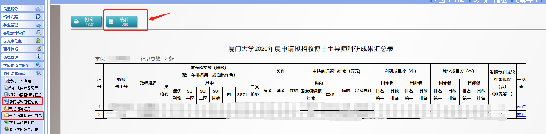
图 5
2.4 其他类型研究生导师汇总
“现任博导汇总”、“学术型硕导汇总”、“专业学位硕导汇总”操作页面可点击“导入上一年度数据”按钮（如图6所示），在上一年度导师名单基础上进行增加、删除、修改形成本年度导师名单（注：导师人事信息将实时更新，此功能2020年正式启用）。其他功能与“初次申请新博导汇总”界面基本相同。
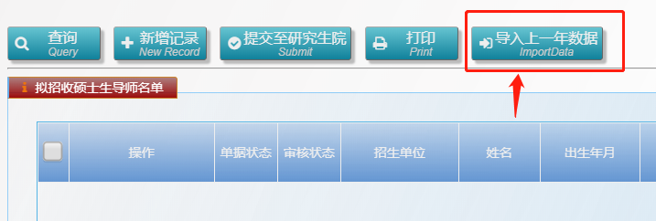
图 6

2.5 提交查询功能介绍
点击系统左侧导航窗口“招生资格确认”菜单项，有四个提交查询按钮（如图7左侧红色框所示：新博导提交查询、现任博导提交查询、学术型硕导提交查询和专硕导师提交查询）。分别点击相应的提交查询按钮，将显示如图7右侧所示的查询界面，查询时可筛选过滤“学院”、“提交状态等字段。
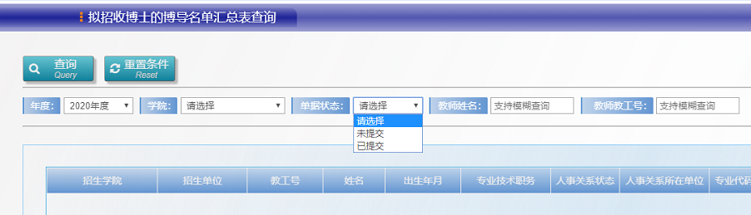
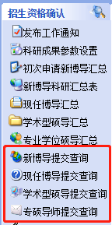
图 7

